Giải bài tập Hình Học lớp 7 Tập 1 Chương 1
Bài 4: Hai đường thẳng song song
Hướng dẫn giải bài tập lớp 7 Bài 4: Hai đường thẳng song song
KIẾN THỨC CƠ BẢN
1. Khái niệm
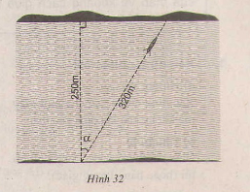
- Hai đường thẳng song song là hai đường thẳng không có điểm chung. Ký hiệu a//b.
- Hai đường thẳng phân biệt thì hoặc cắt nhau hoặc song song.
2. Dấu hiệu nhận biết hai đường thẳng song song
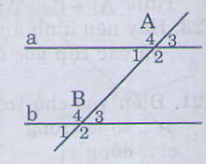
Nếu đường thẳng c cắt hai đường thẳng a, b và trong các góc tạo thành có một cặp góc so le trong bằng nhau (hoặc cặp góc đồng vị bằng nhau) thì a và b song song với nhau.
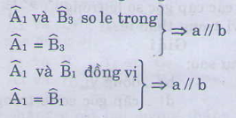
HƯỚNG DẪN LÀM BÀI
Bài 24. Điền vào chỗ trống (...) trong các phát biểu sau:
a) Hai đường thẳng a, b song song với nhau được kí hiệu là ...
b) Đường thẳng c cắt hai đường thẳng a, b và trong các góc tạo thành có một cặp góc so le trong bằng nhau thì ...
Hướng dẫn giải:
a) ...a // b.
b) ... a song song với b.
Bài 25. Cho hai điểm A và B. Hãy vẽ một đường thẳng a đi qua A và đường thẳng b đi qua B sao cho b song song với a.
Hướng dẫn giải:
Qua A, dùng êke vẽ đường thẳng a bất kì. Thế thì bài toán đưa về trường hợp vẽ đường thẳng b đi qua B và song song với a. Ta có thể dùng một trong ba góc của êke để vẽ hai góc so le trong bằng nhau hoặc hai góc đồng vị bằng nhau.
Bài 27. Cho tam giác ABC. Hãy vẽ một đoạn thẳng AD sao cho AD=BC và đường thẳng AD song song với đường thẳng BC.
Hướng dẫn giải:
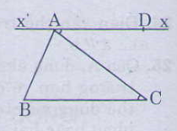
Cách vẽ:
- Đo góc ;
- Vẽ góc ;
- Đo độ dài của đoạn thẳng BC;
- Trên tia Ax đặt đoạn thẳng AD có độ dài bằng độ dài đoạn thẳng BC. TA được đoạn AD cần vẽ. Vẽ tia đối của tia Ax được tia Ax' là đường thẳng cần vẽ.
Bài 28. Vẽ hai đường thẳng xx', yy' sao cho xx' // yy'.
Hướng dẫn giải:
Cách vẽ:
- Vẽ một đường thẳng tùy ý, chẳng hạn đường thẳng xx'.
- Vẽ một điểm M tùy ý nằm ngoài đường thẳng xx'.
- Vẽ qua M đường thẳng yy' sao cho yy' // xx'.

